**Lathund för sekretariat och matchrapportering**

Samling **30min** innan matchstart.

Minst två-tre personer skall hjälpas åt att bemanna och sköta sekretariat och matchrapportering. En tar hand om klockan och en ser till att skriva in och föra matchprotokollet för hand. Protokoll får ni av hemmalagets tränare samt inlogg till IBIS. På de matcher som krävs ska en person sköta matchrapportering via IBIS(liverapportering).

**OBS!** Viktigt att ni ser till att ni vet vad ni ska göra när matchen börjar. Exempelvis, ställa in klockan, veta hur den fungerar (se lathund i pärm), ha koll på matchtiderna för respektive serie och om liverapportering ska ske eller inte.

* Spelare som behöver strykas från protokollet stryks innan matchen och spelare som behöver läggas till läggs till innan matchen. Det är ledarnas ansvar att ha koll på att rätt spelare står med.
* Ledare från båda lagen ska skriva under protokollet innan matchen.

**Tidtagare:**   
Du som sköter klockan: Ställ in klockan på rätt tid, dvs 3x15, 2x20 osv. Håll koll på vilken serie du kollar på och följ instruktionerna enligt nästa sida. Lathund för hur matchklockan ställs in finns i pärmen.

**Matchrapportör (skrift):**

Uppgiften är att se till att fylla i protokollet utifrån de händelser som sker på matchen, samt vad domarna säger(lathund och exempel finns i pärmen). Du ansvarar också för att utvisade spelare kommer in på rätt tid, samt ha koll på skottstatistiken i de serier som det krävs: Utvecklingsmatcher + röd nivå.

I de lägsta åldrarna(Grön nivå) spelas det sammandrag. Där ansvarar du för att tuta med signalhornet/cykeltutan var 90e sekund. Prata med domaren om det innan.

**Matchrapportör (liveuppdatering):**

Logga in på matchen med ipaden med hjälp av lathunden som finns i pärmen. Kontrollkod och matchnummer finns i det protokoll som ni har fått av hemmalagets ledare. Fyll därefter i händelserna utifrån hur matchen utspelar sig.

**Allmänt:**

Kom ihåg att när du jobbar och hjälper till så jobbar du för föreningen. Det är viktigt att vi sköter dessa uppdrag på ett seriöst och proffsigt sätt. Tänk också på att ni kan nyttja domare eller ledare som hjälp om det är något som ni funderar över. Efter matchens slut lämnar ni protokollet till hemmalagets ledare.

**D2, H3,H4 och H5**: 3x20 effektiv tid och 10min paus. Vid ett oavgjort resultat tillämpas det Sudden death i 5min i samtliga av serierna utom H5, den avslutas oavgjort.

**DJ/HJ och F16/P16:** 3x20 effektiv tid och 10min paus. Vid oavgjort resultat är det 5min förlängning som gäller.

**DJAS/HJAS:** I seriespel är det 3x20 rullande tid som gäller och 5min paus. Sista 3min är effektiva.   
I play off är det 3x20 effektiv tid som gäller. Paustid är 10min.

**Grön**

Matchtiden är 2x15 minuter med tre minuters paus. Ingen effektiv tid (tiden stoppas endast vid mål, utvisning och när domaren säger till) och ingen Time Out.

Matcherna spelas med pipbyten. Pipbytena är 90 sekunder långa. Sekretariatet blåser av vid pipbyten. Efter avblåsning för pipbyte sätts spelet igång med tekning på mittpunkten.

Ett speciellt matchprotokoll bifogas i mailet som skall användas på varje match på sammandragen. Det som ska fyllas i på detta är datum, serie, plats, hemma- och bortalag samt resultat (och det är bara för förbundets skull till kommande års serieanmälan, som kontroll om lagen anmäler sig i rätt serie) är om det skulle bli någon/några utvisningar. Inga mål och assist ska alltså fyllas i! Dessa har man ansvar för som arrangör för sammandragen och skickar in till kansliet efter avslutat sammandrag. Via brev eller scanna in och maila

**Blå**

Blåa serier Dessa serier spelas med matchtiden 3x15 minuter rullande tid med sista tre minuterna i sista perioden effektiv tid.

I de Blåa serierna rapporteras endast resultat.

**Röd**

Röda serier Dessa serier spelas med matchtiden 3x20 minuter rullande tid med sista tre minuterna i sista perioden effektiv tid.

I de Röda serierna rapporteras resultat och händelser.

**Matchrapportör**Liverapportering är ett krav och sker i alla senior- och juniorserier, samt i röd nivå. I division 5 behöver det inte ske någon liverapportering, utan där räcker det med att rapportera händelserna senast 1h efter matchen har slutat, samt att resultat ska rapporteras inom 24h. I blå nivå rapporteras endast resultat. I Grön nivå rapporteras resultat på papper. I seniorserierna är det liverapportering i alla utom division 5, där räcker det med att rapportera resultatet inom 24h.

Du som är matchrapportör rapporterar både för hand samt via mobilen eller paddan, men ordningen är att fylla i för hand först utifall det skulle strula via nätet. Den som rapporterar matchen loggar in via mobil eller läsplatta på (https://ibis.innebandy.se/IbisMobilForeningsklient/ eller https://m.ibis.innebandy.se/ ) se bild 1 nedan.

**Dina uppgifter:**

* Rapportera händelser på matchprotokollet samt på IBIS.
* Räkna skotten och rapportera skottstatistiken efter varje period. (Gäller för Senior- och juniorserierna samt i Röd nivå)

Du som matchrapportör får matchprotokollet av ledarna innan matchen.

1. 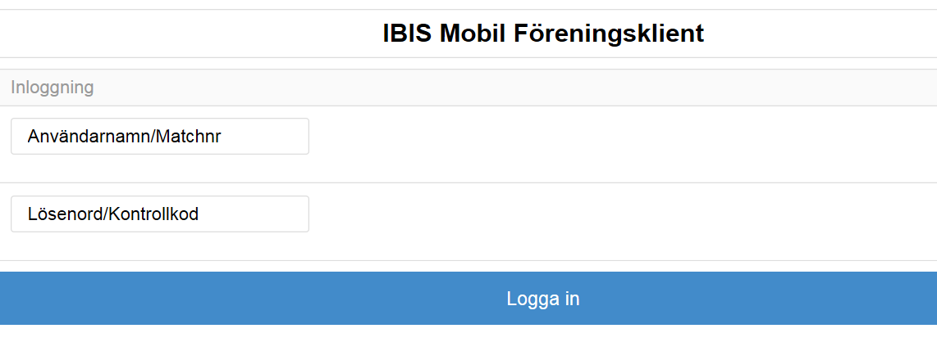

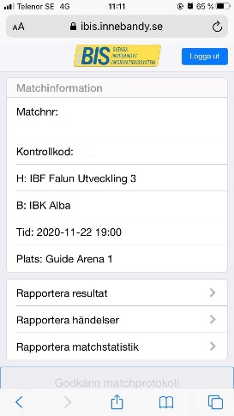För att komma in på sidan loggar ni in med Matchnummer och Kontrollkod. De uppgifterna får ni av lagledaren eller tränaren i hemmalaget. När matchen drar igång så startar ni matchen och fyller i de händelser som sker under matchen(Glöm dock inte att fylla i matchprotokollet för hand utifall att telefonen skulle strula). Med händelser menas: mål, utvisningar osv.

1. Efter att ni loggat in kommer ni till en sida som ser ut som den här. Via flikarna fyller ni sedan i händelserna, resultat och matchstatistik.

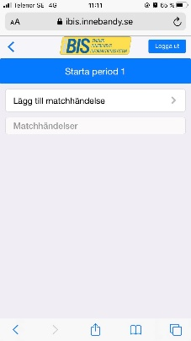

1. Fyll i händelserna via fliken ”Lägg till matchhändelser”, glöm inte att starta perioderna. Tiden fylls alltid in med fyra siffror. Exempelvis om det blir mål efter 1 minut och 15 sekunder skrivs det 01:15 och om det är mål efter 12 minuter och 23 sekunder skrivs det 12:23.
2. Glöm inte att avsluta matchen efteråt.

**Fylla i protokoll för hand:**

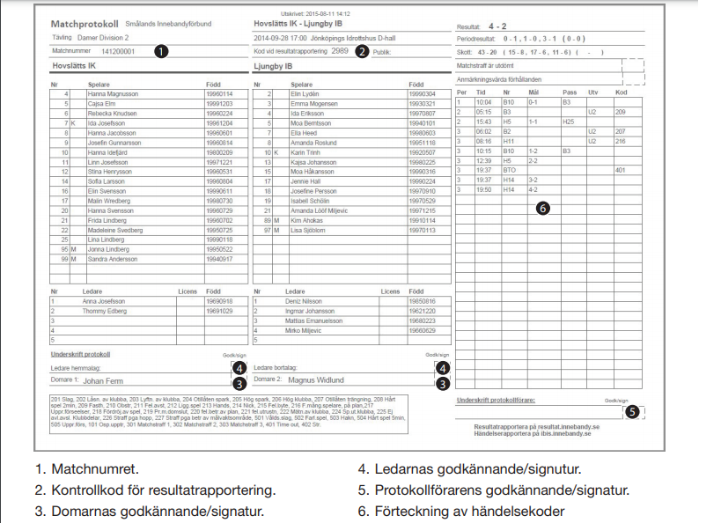Under matchen fyller du i de uppgifter som  
domaren ger dig. Skriv tydligt och var noga så   
du får med allt på rätt sätt.  
**H4** = Hemmalagets nr 4.   
**B25** = Bortalagets nr 25.  
**U2** = 2 minuters utvisning.  
**U5** = 5 minuters utvisning.  
**HTO** = Hemmalag Time Out.  
**UM2** = Matchstraff 2  
**U2+P10** = 2 min utvisning+10 min personligt  
Respektive **kod** för utvisning finns längst ner  
av matchprotokollet.

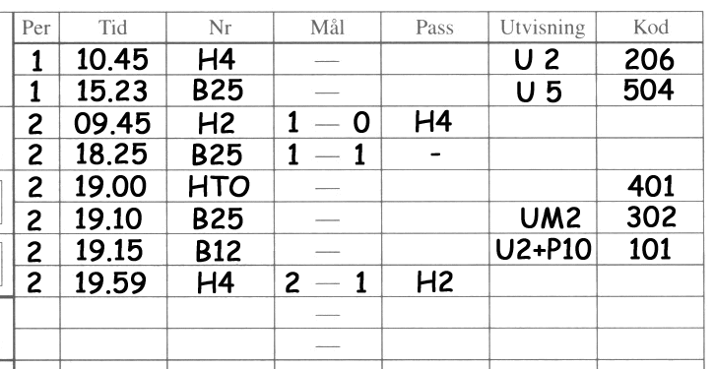**Övrigt**: Ha alltid extrabollar redo vid sekretariatet.

**Efter match: Kontrollera matchprotokollet i pappersform så att det stämmer överens med det som står på IBIS innan matchen godkänns. Se till så att domarna skriver under och de finns till er hjälp om ni behöver någon hjälp under matchen.**